8.6 物体的浮沉条件
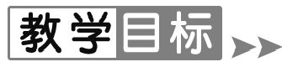
1.记住物体的浮沉条件,会根据物体密度和液体密度的关系判断物体状态.
2.记住轮船、潜水艇、气球、飞艇利用浮力控制沉浮的道理.
3.能应用物体的沉浮条件解决实际问题.
【重点难点】
重点:物体的浮沉条件.
难点:物体的浮沉条件的应用.
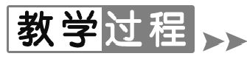[来
【新课导入】
导入1:实验导入
上课时端一水槽,分别把小木块、乒乓球和小石块放入水槽中,小木块、乒乓球漂浮在水面,小石块沉在水底.学生观察思考:都受到浮力的作用,为什么小
木块、乒乓球能够漂浮在水面?小石块却沉在水底?引入物体的浮沉取决于什么?物体的浮沉条件是什么?
导入2:图片导入
茫茫大海上,钢铁制成的轮船在海面上航行,轮船为什么能够漂浮在海面上?而将铁块投入水中,铁块却会沉入水底,为什么?决定物体浮沉的条件是什么?
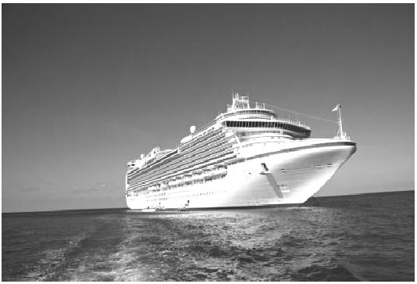
导入3:视频导入
播放《潜水艇(动画版)》.
【课堂探究】
1.物体的浮沉条件
观察思考并阅读教材,思考下列问题
(1)浸没在水中的物体,受到 竖直向下 的重力G和 竖直向上 的浮力F_{浮},这两个力的 合力 决定着物体的沉浮.
(2)物体的浮沉条件:
浸没在液体中的物体
当F_{浮} < G时,物体下沉
当F_{浮} = G时,物体悬浮
当F_{浮} > G时,物体上浮
(3)浸没在液体中的实心物体,物体的浮沉决定于物体的密度与液体密度的关系
当ρ_{液} < ρ_{物}时,物体下沉
当ρ_{液} = ρ_{物}时,物体悬浮
当ρ_{液} > ρ_{物}时,物体上浮
2.浮沉条件的应用
(1)轮船和潜水艇
结合图843,844,845阅读教材,并观察老师做的演示实验,完成下面各题
①两次鞋油袋所受的重力G_{甲}和G_{乙}的大小关系是G_{甲} = G_{乙};两次排开的水的体积V_{甲}和V_{乙}的大小关系是V_{甲} < V_{乙};两次所受的浮力F_{甲}和F_{乙}的大小关系是F_{甲} < F_{乙}.
②轮船的原理:用密度大于水的材料制成能够浮在水面上的物体,可以把它做成 空心 的,以使它能 排开更多的水 ,受到更大的浮力.
③潜水艇是怎样实现上浮、下潜和悬浮的?[
通过调节潜水艇水箱中储水量,从而改变自身重力 .
(2)热气球
阅读教材,讨论交流,完成下列问题
①物体在空气中也会受到空气对它的竖直向上的 浮力 作用.
②节日活动中的热气球与飞艇在空中是如何实现上浮、下沉和悬浮的?
通过调节气囊中气体的温度来改变球体内的气体容量从而改变自身重力的大小 .
(3)密度计
①作用:测量液体密度
②原理:漂浮在液体表面上的物体,受到的浮力 等于 自身的重力,而浮力的大小与物体排开(或物体浸入)液体的体积有关.即G=ρ_{液}V_{排}g,当液体的密度越 大 时,物体排开的(或浸入的)体积越小;当液体的密度越 小 时,物体排开的(或浸入的)体积越大.
③密度计上的刻度值是如何变化的?
越往上,刻度值越小 .
④密度计刻度之间的间隔是均匀的吗?为什么?
不均匀,因为密度计整体是一根粗细不均匀的封闭玻璃管 .
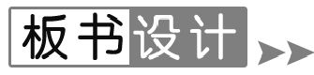
六、物体的浮沉条件
1.物体的浮沉条件
浸没在液体中的物体
力的关系
当F_{浮} < G时,物体下沉
当F_{浮} = G时,物体悬浮
当F_{浮} > G时,物体上浮
密度关系
当ρ_{液} < ρ_{物}时,物体下沉
当ρ_{液} = ρ_{物}时,物体悬浮
当ρ_{液} > ρ_{物}时,物体上浮
2.浮沉条件的应用
(1)轮船和潜水艇
(2)热气球
(3)密度计
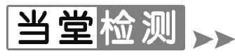
1.一个重为10 N的木块在水中上浮,最后漂浮在水面上,则木块所受浮力( D )
A.上浮时小于10 N,漂浮时大于10 N
B.上浮时大于10 N,漂浮时小于10 N
C.上浮时等于10 N,漂浮时等于10 N
D.上浮时大于10 N,漂浮时等于10 N
2.甲、乙两杯盐水的密度分别为ρ_{甲},ρ_{乙},把同一个鸡蛋先后放入甲、乙两杯中,在甲杯处于悬浮状态.所受浮力为F_{甲},在乙杯处于漂浮状态,所受浮力为F_{乙}.可以肯定的是( A )
A.ρ_{甲}<ρ_{乙} F_{甲}=F_{乙}
B.ρ_{甲}>ρ_{乙} F_{甲}=F_{乙}
C.ρ_{甲}>ρ_{乙} F_{甲}<F_{乙}
D.ρ_{甲}>ρ_{乙} F_{甲}>F_{乙}
3.把重8 N、体积为1.0×10⁻³ m³的物体投入水中,当物体静止时,物体的状态和所受浮力是( C )
A.漂浮 F_{浮}=10 N
B.悬浮 F_{浮}=8 N
C.漂浮 F_{浮}=8 N
D.沉在水底 F_{浮}=10 N
4.下列情形中,浮力增大的是( D )
A.游泳者从海水中走上沙滩
B.轮船从长江驶入大海
C.海面下的潜艇在下潜
D.“微山湖”号补给舰在码头装载货物
5.通常在煮饺子时,现将包好的饺子放入沸水中,饺子将沉在锅底,这是为什么?待水再次沸腾后,饺子浮出水面,这又是为什么?
答案:刚放入锅中饺子受到的浮力小于重力,水再次沸腾后,饺子在锅中吸热,其内气体膨胀使饺子体积变大,受到的浮力大于重力而浮起.
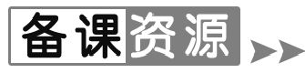
1.密度计
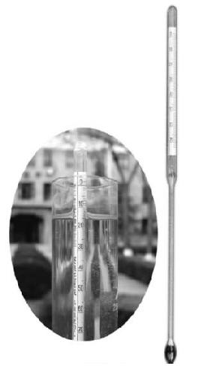
对于质量一定的物体.当它漂浮在液体表面时.物体所受的重力等于液体对物体的浮力.由于浮力大小与排开液体所受的重力有关,且G_{排}=ρ_{液}gV_{排},可见,当液体的密度越大时,物体排开液体的体积就越小;反之,则排开液体的体积越大.人们根据这个规律.制成了一种可以直接测量液体密度的工具——密度计,如图所示.
根据阿基米德原理F_{浮}=ρ_{液}gV_{排},液体密度较大的时候,密度计露出部分多,反之就小,所以密度计上的刻度数是上面较小而下面较大.密度计上的数值表示待测液体密度是水密度的倍数,如“0.8”表示该液体密度是0.8×10³ kg/m³.
2.盐水为什么可用来选种
盐水选种是我国古代劳动人民发明的一种巧妙的挑选种子的方法.
谁都知道,种出好苗,要庄稼长得好,首先要选好种子.干瘪的和被虫子蛀坏的种子都长不出苗来.
各种种子,都有一定的密度.长得很饱满的小麦种子,密度超过1.2×10³ kg/m³;长得很饱满的有芒粳的稻种子,密度超过1.1×10³ kg/m³.干瘪的或虫子蛀坏了的种子的密度都比饱满的种子的密度小得多.
盐水选种,就是把种子放在一定浓度的盐水里,利用浮力把好种子和坏种子分开来.选小麦种子的盐水密度在1.16×10³~1.2×10³ kg/m³之间.把小麦放在这样浓度的盐水里,密度超过1.2×10³ kg/m³的好种子都沉在水底,因为它们受到的浮力小于它们的重力,密度小于1.16×10³ kg/m³的坏种子都在盐水中浮起来,这样好坏种子就很容易地被分开了.由于芒粳稻种子的密度较小,用来选稻种的盐水的密度为1.1×10³ kg/m³.
如果没有盐,用泥水代替盐水也可以用来选种,在100 kg水里加上30~40 kg又干又细的粘土配成的泥水的密度也在1.16×10³~1.2×10³ kg/m³之间,也可以用来选小麦种子.[
3.飞艇
飞艇主要由艇体、动力装置、尾翼和吊舱组成.艇体的气囊内充有比空气轻的氢气或氦气——浮升气体,利用它受到的空气浮力,飞艇才能浮在空中.动力装置用来推进飞艇.尾翼用来起稳定、控制作用和改变飞行方向、吊舱用来载人和货物.飞艇的升降调整有多种方法,如改变气囊中的气体量(放气或充气)、抛掉压舱物(水或沙袋)、利用艇体或翼面的气动升力和改变推力方向等.
第一艘飞艇是法国的H·吉法尔于1852年制成的.1900年德国的齐柏林公司开始制造大型硬式飞艇,在第一次世界大战期间,曾多次用飞艇进行远程轰炸.
充氢气的飞艇容易发生事故,还由于飞机在30年代和40年代有了很大发展,因此,后来就不再生产飞艇了.但是,跟飞机比,飞艇有很多优点.它噪声小、耗油少,对空气污染轻,运载量大,能垂直起落和悬浮空中.因此,在70年代又有些国家提出制造充氮飞艇的设想,并在逐步实现中.今后,飞艇在勘探、运输、救灾、海洋研究、通信广播中,将有广阔的应用前景.
我国近十余年来先后研制出热气飞艇、充氢试验艇、充氢遥控飞艇、浮空4(FK4)载人实用飞艇.其中由华航飞艇开发集团研制的FK4飞艇采用氦气为浮升气体,囊体材料为自行研制的层压复合材料,并设置有俯仰偏转正负90度的螺旋桨,填补了我国充氮实用飞艇的空白.
4.核潜艇
核潜艇是以核能为动力的潜水艇.世界上第一艘核潜艇是美国的“红鱼”号,于1954年1月24日首次试航.首航即显示了核潜艇的优越性,人们听不到常规潜艇那种轰隆隆的噪声,艇上操作人员甚至觉察不出与在水面上航行有何差别.它84 h潜航了1 300 km,这个航程超过了以前任何一艘常规潜艇最大航程的10倍左右.1955年7~8月,“红鱼”号和几艘常规潜艇一起参加反潜舰队演习,反潜舰队由航空母舰和驱逐舰组成.在演习中,常规潜艇常常被发现,而核潜艇则很难被发现,即使被发现,核潜艇的高速度也可以使之摆脱追击.由于核潜艇的续航力大,用不着浮出水面,因而能避免空中袭击.

